ŽUPANIJA: VIROVITIČKO-PODRAVSKA

PROGRAM RASPOLAGANJA POLJOPRIVREDNIM ZEMLJIŠTEM U VLASNIŠTVU REPUBLIKE HRVATSKE

ZA GRAD SLATINU

SADRŽAJ PROGRAMA

- Ukupna površina poljoprivrednog zemljišta u vlasništvu države na području Grada Slatine, iznosi: 2.787,2175 ha.

- Podaci o dosadašnjem raspolaganju
T-1 Prikaz dosadašnjeg raspolaganja po svim oblicima - površina u ha
R.br. | OBLIK RASPOLAGANJA  ( skraćeni naziv iz ugovora) | Ukupan broj ugovora | Ukupna površina po ugovorima
1 | Koncesija | 4 | 445,8300 ha
2 | Privremeno korištenje | 68 | 1181,7553 ha
3 | Prodaja | 1 | 15,8888 ha
4 | Zakup | 9 | 64,8799 ha
5 | Izvansudska nagodba | 1 | 1,1164 ha
 | UKUPNO: | 82 | 1.709,4704 ha

- Sumarni pregled površina poljoprivrednog zemljišta u vlasništvu države prema oblicima raspolaganja
T-2 Prikaz ukupnih površina po oblicima raspolaganja
OBLIK RASPOLAGANJA | Površina  u ha | NAPOMENA  (minirano, višegodišnji nasadi i sustavi odvodnje i navodnjavanja)
površine određene za povrat | 327,2582 | -
površine određene za prodaju  - jednokratno, maksimalno  do 25% | 0 | -
površine određene za zakup | 2.459,9593 | 58,7129 ha TRAJNI NASADI
površine određene za zakup za ribnjake | 0 | -
površine određene za zakup zajedničkih pašnjaka | 0 | -
površine određene za ostale namjene  - jednokratno, maksimalno  do 5% | 0 | -

MAKSIMALNA POVRŠINA ZA ZAKUP iznosi: 75,00 ha.
NAPOMENA/OBRAZLOŽENJE (određene specifičnosti za područje jedinice lokalne samouprave):
Dio katastarskih čestica površine 36,2064 ha dosadašnjeg raspolaganja koncesija, privremeno korištenje i zakup pripada u cijelosti ili dijelom građevinskom području te se navedena površina ne nalazi u Programu raspolaganja poljoprivrednim zemljištem u vlasništvu RH.
Dio katastarskih čestica površine 8,8408 ha dosadašnjeg raspolaganja koncesija i privremeno korištenje nalazi se izvan granica Grada Slatine te se navedena površina ne nalazi u Programu raspolaganja poljoprivrednim zemljištem u vlasništvu RH.
Dio katastarskih čestica površine 0,4025 ha dosadašnjeg raspolaganja koncesija i privremeno korištenje u cijelosti pripadaju javno vodnom dobru te se navedena površina ne nalazi u Programu raspolaganja poljoprivrednim zemljištem u vlasništvu RH.
Detaljna razrada Programa raspolaganja poljoprivrednim zemljištem u vlasništvu RH za Grad Slatinu dostavlja se u nastavku.

DETALJNA RAZRADA PROGRAMA RASPOLAGANJA POLJOPRIVREDNIM ZEMLJIŠTEM U VLASNIŠTVU REPUBLIKE HRVATSKE ZA GRAD SLATINU

- ZEMLJOPISNI PODACI O GRADU SLATINI

Grad Slatina prostire se na površini od 167,7526 km² i sastoji se od 15 naselja: Bakić, Bistrica, Donji Meljani, Golenić, Gornji Miholjac, Ivanbrijeg, Kozice, Lukavac, Medinci, Novi Senkovac, Radosavci, Sladojevački Lug, Sladojevci, Slatina, Markovo prikazanih na slici 1.

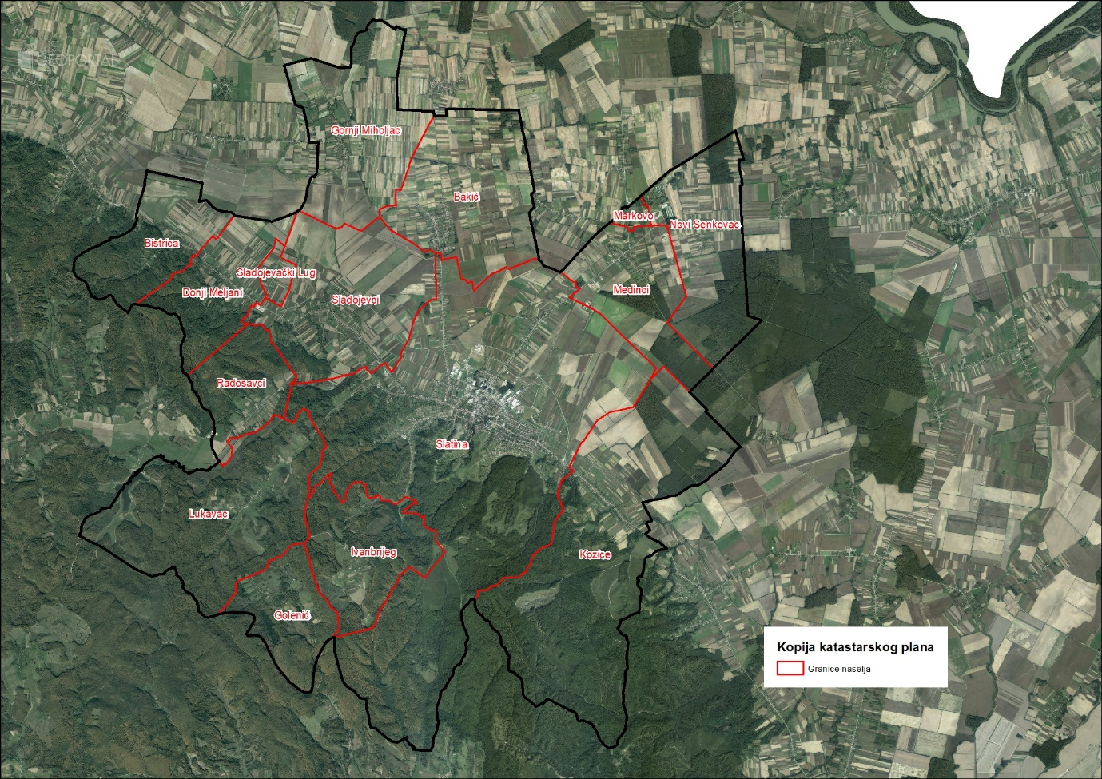
Slika 1: Naselja Grada Slatine, Izvor: Državna geodetska uprava - obrada autora

GOSPODARENJE POLJOPRIVREDNIM ZEMLJIŠTEM U VLASNIŠTVU REPUBLIKE HRVATSKE ZA GRAD SLATINU

Sukladno Zakonu o poljoprivrednom zemljištu (NN 20/2018 i NN 115/2018, u daljnjem tekstu: Zakon) poljoprivredno zemljište je dobro od interesa za Republiku Hrvatsku i ima njezinu osobitu zaštitu. Poljoprivrednim zemljištem u smislu ovoga Zakona smatraju se poljoprivredne površine koje su po načinu uporabe u katastru opisane kao: oranice, vrtovi, livade, pašnjaci, voćnjaci, maslinici, vinogradi, ribnjaci, trstici i močvare kao i drugo zemljište koje se može privesti poljoprivrednoj proizvodnji.

Poljoprivredno zemljište mora se održavati pogodnim za poljoprivrednu
proizvodnju. Pod održavanjem poljoprivrednog zemljišta pogodnim za poljoprivrednu
proizvodnju smatra se sprječavanje njegove zakorovljenosti i obrastanja višegodišnjim
raslinjem, kao i smanjenje njegove plodnosti.

Raspolaganje poljoprivrednim zemljištem u vlasništvu države u smislu ovoga
Zakona predstavlja: zakup i zakup za ribnjake, zakup zajedničkih pašnjaka, privremeno korištenje, zamjena, prodaja, prodaja izravnom pogodbom, davanje na korištenje izravnom pogodbom, razvrgnuće suvlasničke zajednice, osnivanje prava građenja i osnivanje prava služnosti.

Osnovna načela raspolaganja državnim poljoprivrednim zemljištem na području Grada Slatine su:
- Državno poljoprivredno zemljište mora biti u funkciji poljoprivredne proizvodnje
uzimajući u obzir tradicijsku proizvodnju ovog kraja i specifičnosti pojedinih poljoprivrednih površina definiranih ovim Programom,
- Grad Slatinu sve slobodne površine državnog poljoprivrednog zemljišta odrediti će za zakup i povrat.
- Prilikom prodaje državnog poljoprivrednog zemljišta poštivati će se odredbe čl. 59 i čl. 60 Zakona,
- Prilikom davanja u zakup državnog poljoprivrednog zemljišta poštivati će se odredbe čl. 36 Zakona i odluke Grada o maksimalnoj površini koja se može dati u zakup pojedinoj pravnoj ili fizičkoj osobi na području Grada Slatine koja je sastavni dio ovog Programa,
- Prilikom davanja na privremeno korištenje državnog poljoprivrednog zemljišta poštivat će se odredbe čl. 57 Zakona,
- Promjena namjene poljoprivrednog zemljišta u nepoljoprivredne svrhe provoditi će se u skladu s dokumentima prostornog uređenja,
- Preko gradskih službi i nadležnih institucija provodit će se stalni nadzor i poduzimati mjere za nepoštivanje preuzetih obveza za one koji raspolažu državnim poljoprivrednim zemljištem.

UKUPNA POVRŠINA POLJOPRIVREDNOG ZEMLJIŠTA U VLASNIŠTVU REPUBLIKE HRVATSKE

Prema službeno dostavljenim podacima Državne geodetske uprave ukupna površina poljoprivrednog zemljišta u vlasništvu Republike Hrvatske, koje je u katastarskom operatu nadležnog Područnog ureda za katastar Virovitica, upisana kao poljoprivredno zemljište sukladno ovom Zakonu, iznosi 2.787,2175 ha.

Popis svih katastarskih čestica poljoprivrednog zemljišta u vlasništvu RH za Grad Slatinu nalazi se u PRILOGU 1.
Kopija katastarskog plana sa prikazom svih katastarskih čestica poljoprivrednog zemljišta u vlasništvu RH sa podlogom digitalne ortofoto karte Grada Slatine izrađena je prema službeno dostavljenim podacima Državne geodetske uprave za potrebe izrade Programa i nalazi se u PRILOGU KKP-1 dok je njen umanjeni prikaz vidljiv na slici 2.

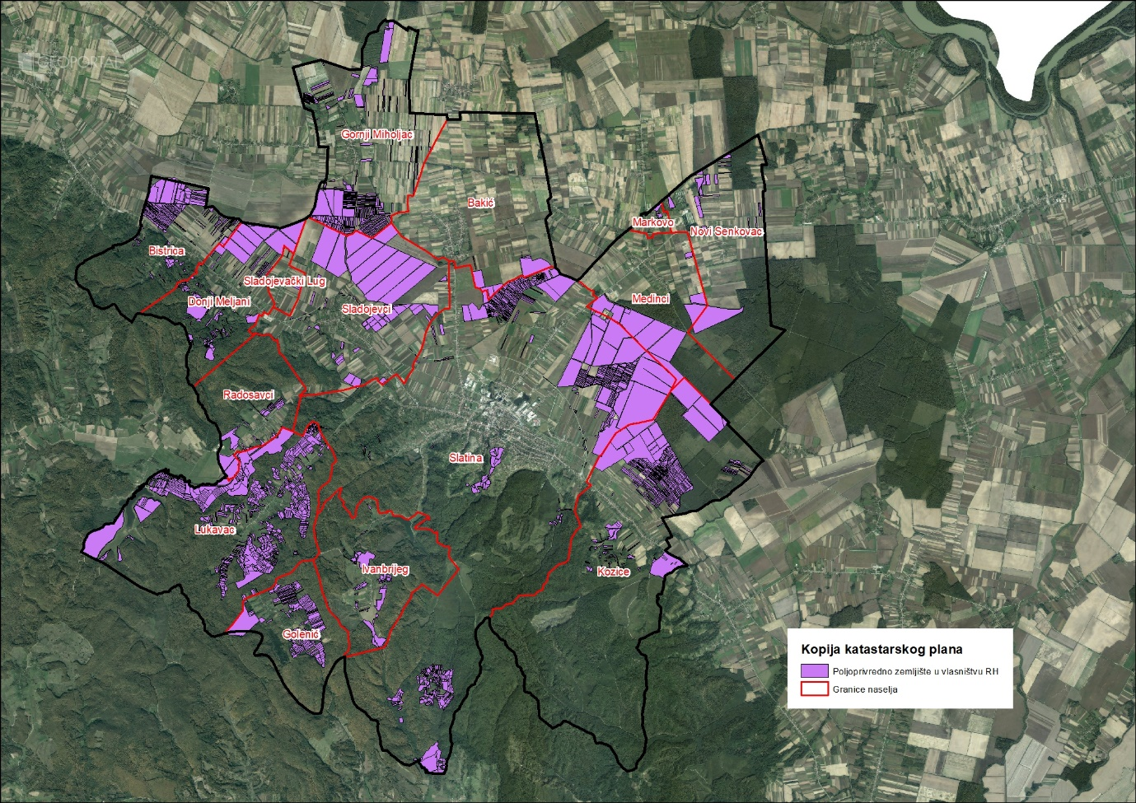
Slika 2: Državno poljoprivredno zemljište na području Grada Slatine
Izvor: Državna geodetska uprava, obrada autora

Na području Grada Slatine ne postoje područja koja se nalaze u području ekološke mreže (Natura 2000).

PODACI O DOSADAŠNJEM RASPOLAGANJU POLJOPRIVREDNIM ZEMLJIŠTEM U VLASNIŠTVU DRŽAVE
Poljoprivrednim zemljište u vlasništvu Republike Hrvatske na području Grada Slatine raspolaže se temeljem sljedećih oblika raspolaganja prikazanih u tablici T-3.

T-3: Prikaz dosadašnjeg raspolaganja poljoprivrednim zemljištem u vlasništvu RH
OBLIK RASPOLAGANJA | Ukupan broj ugovora | Ukupna površina po ugovorima (ha)
Koncesija | 4 | 445,8300 ha
Privremeno korištenje | 68 | 1181,7553 ha
Prodaja | 1 | 15,8888 ha
Zakup | 9 | 64,8799 ha
Izvansudska nagodba | 1 | 1,1164 ha
UKUPNO: | 82 | 1.709,4704 ha

Kopija katastarskog plana sa prikazom svih katastarskih čestica poljoprivrednog zemljišta u vlasništvu RH koje su pod jednim od oblika raspolaganja, sa podlogom digitalne ortofoto karte Grada Slatine izrađena je prema službeno dostavljenim podacima Državne geodetske uprave, podataka Grada Slatine i Ministarstva poljoprivrede za potrebe izrade Programa i nalazi se u PRILOGU KKP-2 dok je njen umanjeni prikaz vidljiv na slici 3.

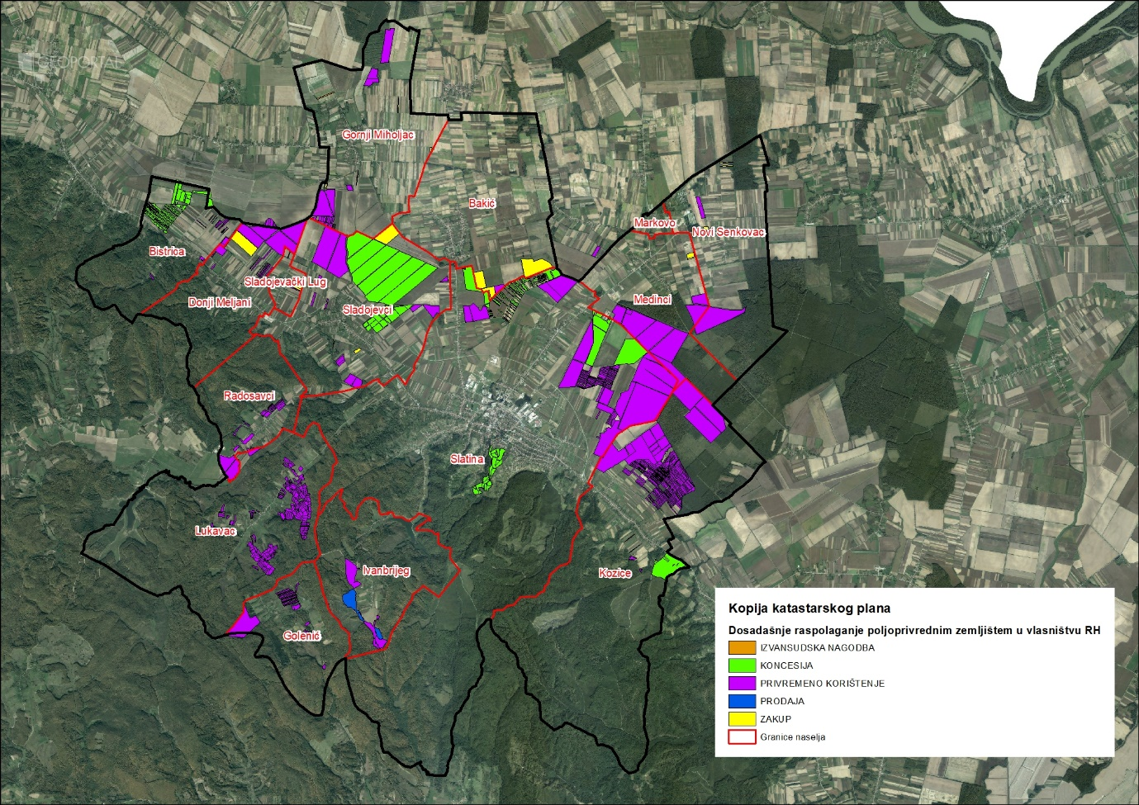
Slika 3: Prikaz dosadašnjeg raspolaganja poljoprivrednim zemljištem u vlasništvu RH
Izvor: Državna geodetska uprava, Grad Slatinu, Ministarstvo poljoprivrede - obrada autora

POVRŠINE ODREĐENE ZA ZAKUP

Maksimalna površina koja se na području Grada Slatine može dati u zakup pojedinoj fizičkoj ili pravnoj osobi iznosi 75,00 ha.

Na području Grada Slatine za zakup poljoprivrednog zemljišta određeno je 2.459,9593 hektara.

Popis svih katastarskih čestica poljoprivrednog zemljišta u vlasništvu RH određenih za davanje u zakup nalazi se u PRILOGU 1.

Kopija katastarskog plana sa prikazom svih katastarskih čestica poljoprivrednog zemljišta u vlasništvu RH koje su određene za davanje u zakup, sa podlogom digitalne ortofoto karte Grada Slatine izrađena je prema službeno dostavljenim podacima Državne geodetske uprave, podataka Grada Slatine i Ministarstva poljoprivrede za potrebe izrade Programa i nalazi se u PRILOGU KKP-3 dok je njen umanjeni prikaz vidljiv na slici 4.

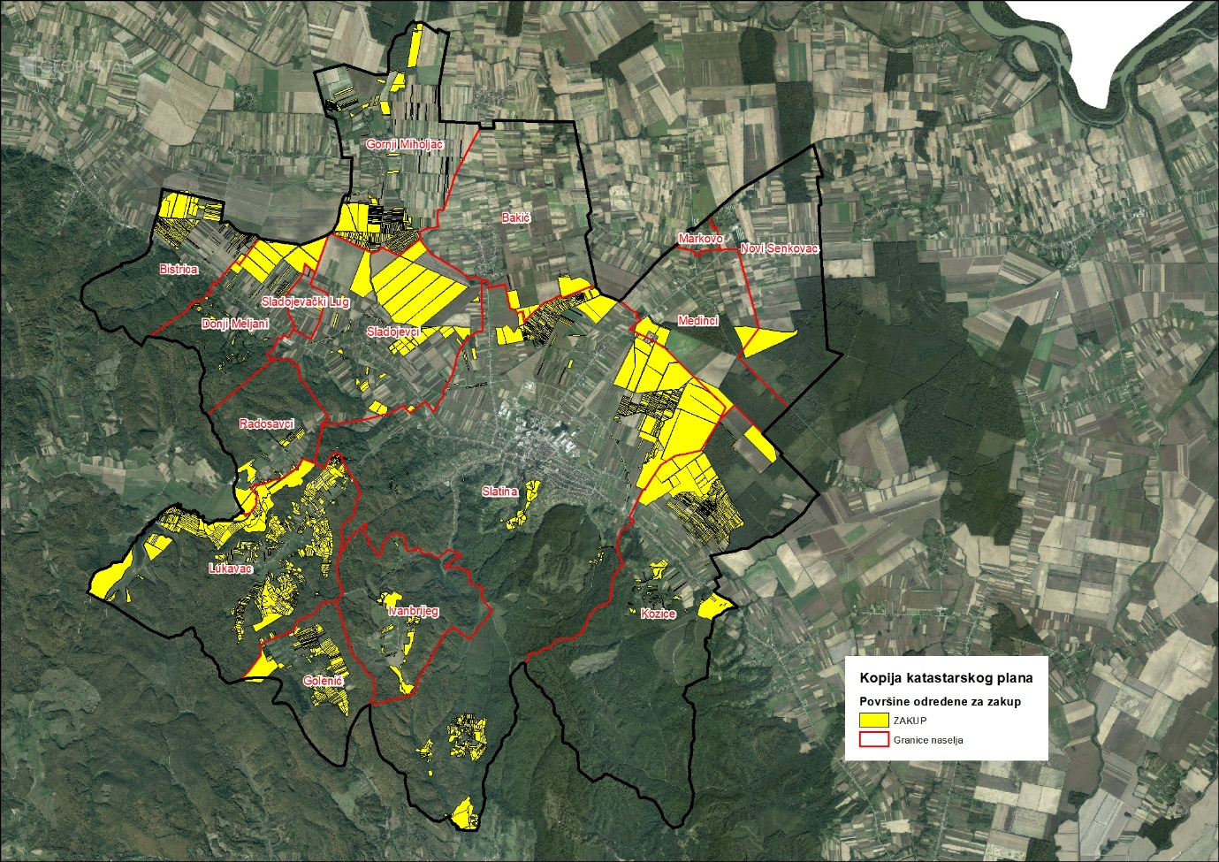
Slika 4: Površine određene za davanje u zakup
Izvor: Državna geodetska uprava, Grad Slatinu- obrada autora

Od sveukupne navedene površine 1.065,9752 hektara ne nalazi se pod niti jednim oblikom dosadašnjeg raspolaganja kako je prikazano po katastarskim općinama u tablici T-4 i slici 5.

T-4: Poljoprivredno zemljište određeno za zakup koje nije pod niti jednim oblikom dosadašnjeg raspolaganja prema katastarskim općinama
Naziv katastarske općine | Površina (ha)
BAKIĆ | 1,3432
BISTRICA | 63,8607
BOKANE | 71,8207
DONJI MELJANI | 39,0212
GORNJI MIHOLJAC | 142,3675
IVANBRIJEG | 31,3283
KOZICE | 57,7710
LUKAVAC | 365,5457
MEDINCI | 13,5337
PODRAVSKA SLATINA | 168,3763
RADOSAVCI | 12,5547
SLADOJEVCI | 12,0510
SLATINSKI LIPOVAC | 86,4012
UKUPNO: | 1.065,9752

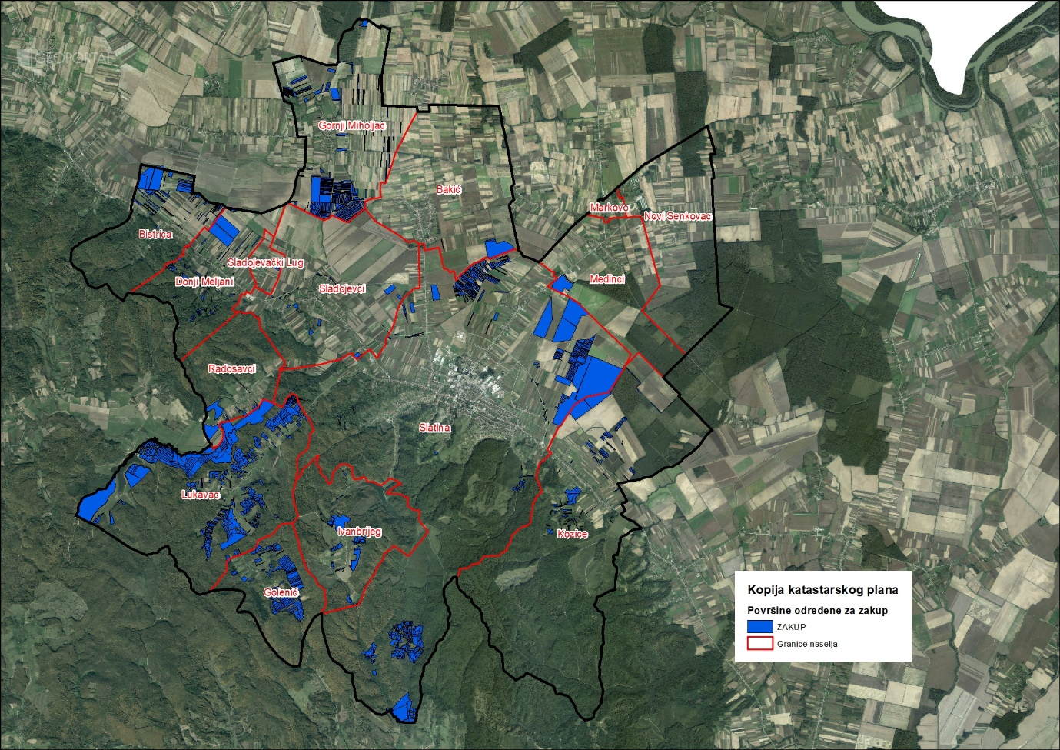
Slika 5: Površine određene za davanje u zakup koje nisu pod niti jednim oblikom dosadašnjeg
raspolaganja
Izvor: Državna geodetska uprava, Grad Slatinu- obrada autora

POVRŠINE ODREĐENE ZA PRODAJU

Na području Grada Slatine ne postoje površine poljoprivrednog zemljišta u vlasništvu Republike Hrvatske određene za prodaju.

POVRŠINE ODREĐENE ZA POVRAT

Na području Grada Slatine određeno je 327,2582 ha površine poljoprivrednog zemljišta u vlasništvu Republike Hrvatske za povrat.

Popis svih katastarskih čestica poljoprivrednog zemljišta u vlasništvu RH određenih za povrat nalazi se u PRILOGU 1.

Kopija katastarskog plana sa prikazom svih katastarskih čestica poljoprivrednog zemljišta u vlasništvu RH koje su određene za povrat, sa podlogom digitalne ortofoto karte Grada Slatine izrađena je prema službeno dostavljenim podacima Državne geodetske uprave, podataka Grada Slatine za potrebe izrade Programa i nalazi se u PRILOGU KKP-4 dok je njen umanjeni prikaz vidljiv na slici 6.

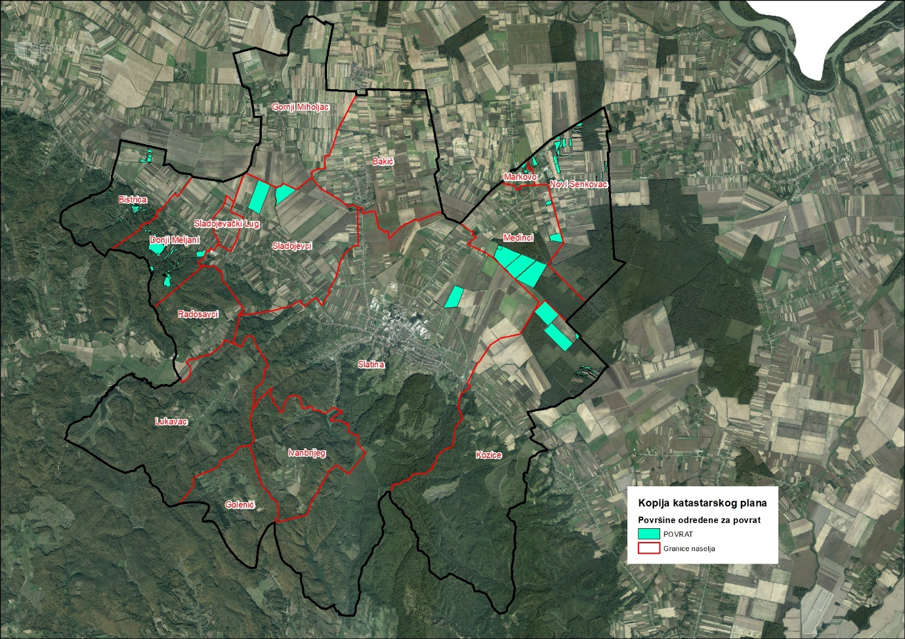
Slika 6: Površine određene za povrat,
Izvor: Državna geodetska uprava, Grad Slatina obrada autora

POVRŠINE ODREĐENE ZA ZAKUP ZA RIBNJAKE

Na području Grada Slatine ne postoje površine poljoprivrednog zemljišta u vlasništvu Republike Hrvatske određene za zakup za ribnjake.

POVRŠINE ODREĐENE ZA ZAKUP ZAJEDNIČKIH PAŠNJAKA

Na području Grada Slatine ne postoje površine poljoprivrednog zemljišta u vlasništvu Republike Hrvatske određene za zakup zajedničkih pašnjaka.

POVRŠINE ODREĐENE ZA OSTALE NAMJENE

Na području Grada Slatine ne postoje površine poljoprivrednog zemljišta u vlasništvu Republike Hrvatske određene za ostale namjene.

PRILOZI:
- Dokumentacija sukladno Pravilniku o dokumentaciji potrebnoj za donošenje Programa raspolaganja poljoprivrednim zemljištem u vlasništvu RH (NN 27/2018):
- Kopija katastarskog plana/očitovanje DGU o dostavljenim podacima
- Zemljišnoknjižni izvadci, Posjedovni listovi,
- Uvjerenje Upravnog tijela županije, odnosno Grada Zagreba, nadležnog za prostorno uređenje nalaze li se predmetne čestice izvan granica građevinskog područja,
- Očitovanje Ureda državne uprave u županiji, odnosno Grada Zagreba o podnesenim zahtjevima za povrat oduzete imovine,
- Uvjerenje Hrvatskih šuma d.o.o.,
- Očitovanje Hrvatskih voda,
- Uvjerenje Upravnog tijela županije, odnosno Grada Zagreba, nadležnog za prostorno uređenje jesu li predmetne čestice u obuhvatu postojećeg i/ili planiranog sustava javnog navodnjavanja,
- Očitovanje Hrvatskog centra za razminiranje.

- Popis priloga iz detaljne razrade Programa
- PRILOG 1 : Popis katastarskih čestica poljoprivrednog zemljišta u vlasništvu RH po katastarskim općinama.
- PRILOG KKP-1: Kopija katastarskog plana - poljoprivredno zemljište u vlasništvu RH za Grad Slatinu
- PRILOG KKP-2: Kopija katastarskog plana - dosadašnje raspolaganje poljoprivrednim zemljištem u vlasništvu RH za Grad Slatinu
- PRILOG KKP-3: Kopija katastarskog plana - površine određene za zakup za Grad Slatinu
- PRILOG KKP-4: Kopija katastarskog plana – površine određene za povrat za Grad Slatinu
- PRILOG KOPIJE KATASTARSKOG PLANA - PK u digitalnom obliku s označenim oblicima raspolaganja

